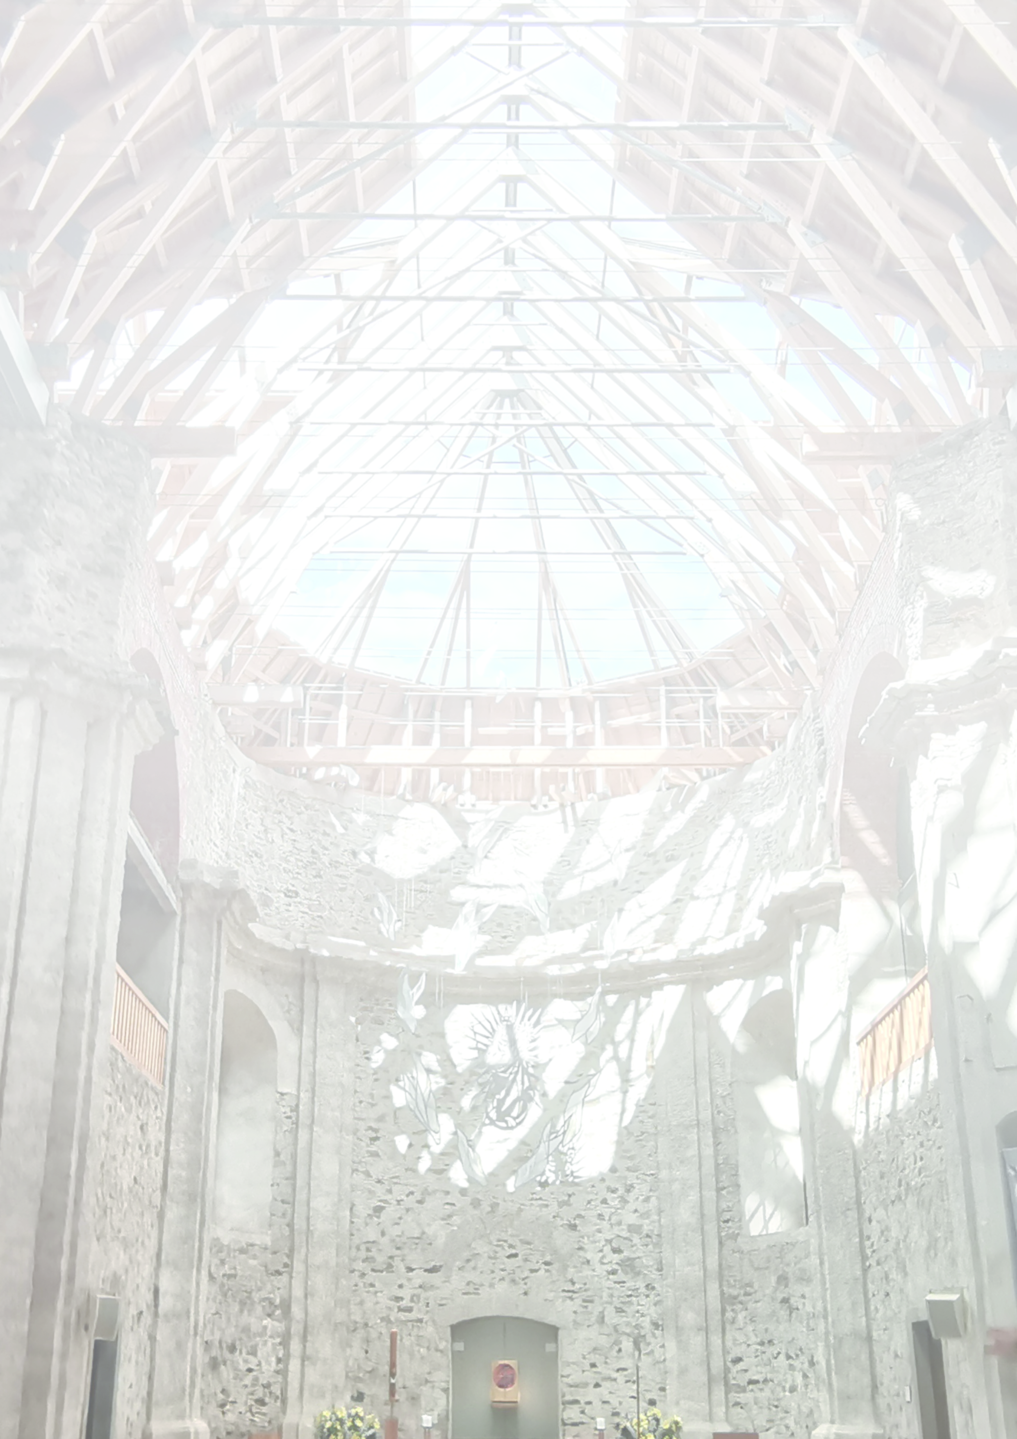
ŘÍMSKOKATOLICKÁ FARNOST NERATOV
Bartošovice v Orlických horách 83 517 61 Rokytnice v Orlických horách Tel./fax 494 599 218
POŘAD BOHOSLUŽEB 31. 5. 2026 – 7. 6. 2026

Neděle
31.5.
Slavnost  Nejsvětější Trojice | 10.00 hodin | Neratov | Na poděkování za 80 let života, za zdraví a pokoj
Navštívení Panny Marie | 14.00 hodin | Černá Voda | Za poutníky
Pondělí  1. 6.  Sv. Justin | 17.30 hodin | Neratov | Za Boží požehnání a ochranu  pro děti celého světa
Úterý  2. 6. | 17.30 hodin | Neratov | Za mír a pokoj ve světě
Středa  3. 6.  Sv. Karel Lwanga a druhové | 17.30 hodin | Neratov | Za svatého Otce  a na jeho úmysly
Čtvrtek  4. 6.  Slavnost Těla a Krve Páně | 17.30 hodin | Neratov | Za + rodinu Meisnerovu  a požehnání pro žijící členy rodiny
Pátek  5. 6.  Sv. Bonifác | 17.30 hodin | Neratov | Za uzdravení nemocných a posilu  pro ty, kdo je ošetřují
Sobota  6. 6.  Sv. Norbert | 8.00 hod.  Spojená s modlitbou breviáře | Neratov | Za politiky a státníky
Neděle
7. 6.
 | 10.00 hodin | Neratov | Na dobrý úmysl
Sv. Robert
Ve 12.00 hodin modlitba Anděl Páně každý den
V 7,30 hod. – pondělí až pátek hodinka četby a v 7,45 hod. ranní chvály
V 7,30 hod. – sobota a neděle hodinka četby a v 8,00 hod. ranní chvály/ a v 17,00 hod. růženec a nešpory
V 17,00 hod. - pondělí až pátek modlitba svatého růžence

